**Schoolexamen vwo-6**

**2020**

Hoofdstuk 13 t/m 16

Dinsdag 10 maart 2020

Tijdsduur: 150 minuten

Docent: VRM

Hulpmiddelen: gewone rekenmachine

|  |
| --- |
| **Economie** |

Dit schoolexamen bestaat uit 29 vragen.

Voor dit examen zijn maximaal 58 punten te behalen. Alle vragen maximaal 2 punten!

Als bij een vraag een verklaring, uitleg of berekening gevraagd wordt, worden aan het antwoord geen punten toegekend als deze verklaring, uitleg of berekening foutief is of ontbreekt.

Geef niet meer antwoorden (redenen, voorbeelden e.d.) dan er worden gevraagd. Als er bijvoorbeeld twee redenen worden gevraagd en je geeft meer dan twee redenen, dan worden alleen de eerste twee in de beoordeling meegeteld.

**Opgave 1 Topoverleg**

Land A onderhoudt intensieve handelscontacten met land B. Beide landen drijven vrijwel geen handel met andere landen en de handel met die landen wordt in deze opgave daarom verwaarloosd. De handel tussen A en B is niet evenwichtig: A heeft een aanhoudend tekort op de lopende rekening van de betalingsbalans met B. Er is sprake van een beperkt zwevende wisselkoers, wat betekent dat wisselkoersen niet onmiddellijk maar vertraagd reageren op overschotten en tekorten.

Vanwege de economische situatie in beide landen vindt de regering van A dat de regering van B de meest aangewezen partij is maatregelen te nemen om de lopende rekening van beide landen in evenwicht te krijgen. De minister van internationale handel van A (de heer Alabert) heeft daarom zijn collega van B (mevrouw Bracco) uitgenodigd voor topoverleg.

Bij de discussie tussen de beide ministers wordt gebruik gemaakt van onderstaand macro-economisch model van A en B en van onderstaande macroeconomische kerngegevens van A.



Tijdens de discussie worden onder andere de volgende uitspraken gedaan.

* Bracco

U moet de problemen niet overdrijven collega; het tekort op de lopende rekening van A is minder dan 4% van het nationaal inkomen van A.

* Bracco

A heeft het tekort op de lopende rekening bovendien helemaal aan zichzelf te wijten. De banken in A verlenen teveel krediet. De regering van A zou de belastingontvangsten kunnen verhogen om zo een vergroting van het nationaal spaarsaldo te realiseren.

* Alabert

Een verhoging van de belastingontvangsten in A zal niet alleen negatief uitpakken voor het nationaal inkomen van A maar ook voor dat van B. Als daarentegen de overheid van B extra zou gaan besteden, zou het nationaal inkomen van beide landen hoger uitvallen en zou bovendien de lopende rekening van beide landen evenwichtiger worden.

* Bracco

De overheid van B heeft al een tekort. Extra overheidsbestedingen zullen dat tekort doen oplopen en dat is voor de regering van B niet acceptabel.

* Alabert

Nu moet u niet overdrijven collega; het tekort van de overheid van B zal door de extra overheidsbestedingen aanzienlijk minder toenemen dan de omvang van die extra overheidsbestedingen.

**1** Leg uit dat kredietverlening door banken in een land kan leiden tot een tekort op de lopende rekening van de betalingsbalans van dat land.

**2** Bereken of het tekort op de lopende rekening van A inderdaad minder is dan 4% van het nationaal inkomen.

**3** Leg uit dat een land door een aanhoudend tekort op de lopende rekening te maken kan krijgen met inflatie.

**4** Leg uit dat het tekort van de overheid van B door de extra overheidsbestedingen minder kan toenemen dan de omvang van die extra overheidsbestedingen.

**Opgave 2 Beheersbare risico’s?**

Bankzaken gaan gepaard met risico’s. Zo loopt een spaarder het risico dat de bank waarbij het spaargeld is ondergebracht failliet gaat. Maar ook de bank neemt een risico, want de ontvanger van krediet kan in gebreke blijven bij rentebetaling of aflossing.

In een land wordt het risico voor spaarders beperkt door een garantiestelsel. Dit garantiestelsel is een wettelijke regeling die inhoudt dat spaarders in geval van een faillissement van hun bank, het ingelegde spaartegoed terugkrijgen tot een maximum van € 80.000. Er is een fonds opgebouwd voor de financiering van dit garantiestelsel, waaraan alle banken naar rato van hun marktaandeel moeten bijdragen.

In dit land wordt het risico van banken die hypothecair krediet verschaffen, beperkt door de waarde van het onroerend goed dat als onderpand voor het hypothecair krediet dient. De banken vinden deze zekerheidsstelling niet voldoende en hebben onderling een ‘gedragscode hypothecair krediet’ vastgesteld. Die gedragscode houdt in dat een hypothecair krediet maximaal vier keer het jaarinkomen van de aanvrager van het hypothecair krediet bedraagt.

Van de spaarders bij een bank in dit land zijn de volgende gegevens bekend.



**5** Vul de tabel op de uitwerkbijlage (aan het einde van de toets) in en teken op basis hiervan de lorenzcurve van de verdeling van de spaartegoeden.

Door geruchten over financiële wandaden komt deze bank in de problemen. Stel dat dit direct leidt tot het faillissement van deze bank.

**6** Zal de lorenzcurve van de verdeling van de spaartegoeden schever of minder scheef worden door het faillissement? Verklaar het antwoord.

**Opgave 3 Arbeidsmarkt op drift**

uit een krant (november 2009):

Het Economisch Analyse Bureau (EAB) van een land heeft de arbeidsmarkt onderzocht.

Uit dit onderzoek blijkt dat:

* als gevolg van de mondiale kredietcrisis en de daaropvolgende laagconjunctuur, bij ongewijzigd overheidsbeleid, de onvrijwillige werkloosheid toeneemt;
* er op de arbeidsmarkt sprake is van loonstarheid. Het gaat hierbij om een jaarloon van € 24.000 per persoon per jaar.

De onderstaande figuur komt uit dit onderzoek.



Het EAB adviseert de overheid van dit land voor een periode van maximaal één jaar deeltijd-WW in te voeren. Bij deeltijd-WW moeten bedrijven werknemers die ontslagen dreigen te worden, maar die voor het bedrijf onmisbaar zijn als de economie weer aantrekt, voor 50% van de contracttijd in dienst houden, terwijl die werknemers voor de overige 50% tijdelijk een werkloosheidsuitkering (WW-uitkering) krijgen. In de tijd dat er geen werk is moeten de betrokken werknemers zich om-, bij- of herscholen. Het EAB schat dat voor deeltijd-WW maximaal een bedrag van € 950 miljoen nodig is. Deeltijd-WW maakt wel een verhoging van de, door de werkgever te betalen, WW-premie nodig. Het EAB denkt dat de deeltijd-WW niet langer dan één jaar hoeft te gelden. Het bureau verwacht dat de loonstarheid zal verdwijnen, omdat de markt corrigerend zal gaan werken.

**7** Hoe blijkt uit de grafiek dat de kredietcrisis volgens het EAB leidt tot een toename van de onvrijwillige werkloosheid?

**8** Geef een verklaring voor de verwachting van het EAB dat de loonstarheid zal verdwijnen:

**Opgave 4 (vraag 16 hoofdstuk 15)**

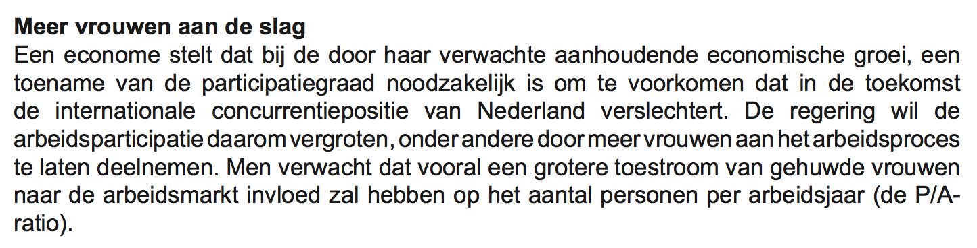

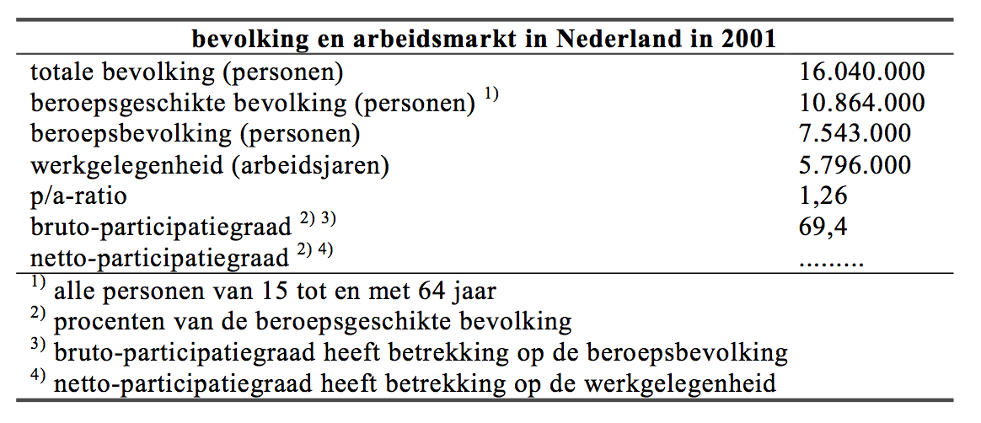

**9** Waaruit bestaat het verschil tussen de bruto-participatie en de netto-participatie?

**10** Bereken de netto-participatiegraad in 2001.

**11** Zal de P/A-ratio in Nederland door een toenemende arbeidsparticipatie van gehuwde vrouwen stijgen of dalen? Verklaar je antwoord.

**12** Geef een verklaring voor de stelling van de econome.

**Opgave 5 (vraag 18 hoofdstuk 15)**

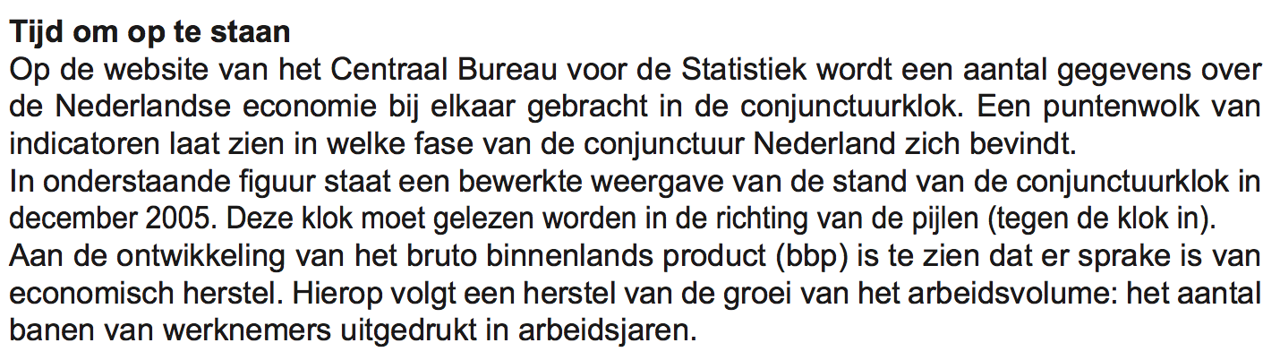

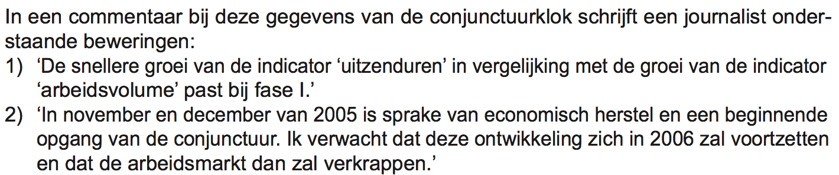

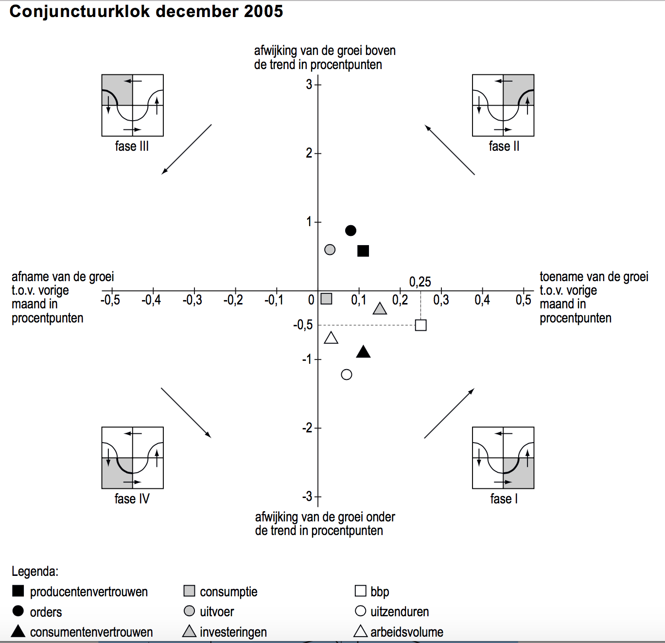

**13** Leg bewering 1 uit.

**14**   Leg met behulp van de indicator ‘bbp’ uit dat er in december 2005 sprake is van economisch herstel.

**15** Beschrijf hoe de door de journalist verwachte verkrapping van de arbeidsmarkt tot stand komt:

− via de indicator uitvoer, en

− via de indicator orders.

De groei van het bbp wordt gemeten tussen dezelfde maanden van twee opeenvolgende jaren. Zo is de groei van het bbp in december 2005 dus gemeten tussen december 2004 en december 2005

Verder is gegeven dat de trendmatige groei van het bbp 1,8% bedraagt.

**16** Bereken de procentuele groei van het bbp in november 2005.

**Opgave 6 (vraag 28 hoofdstuk 16)**

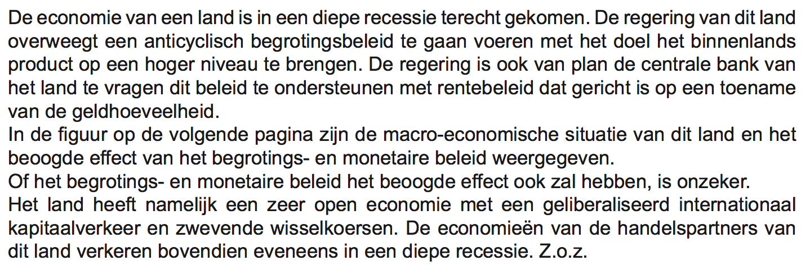

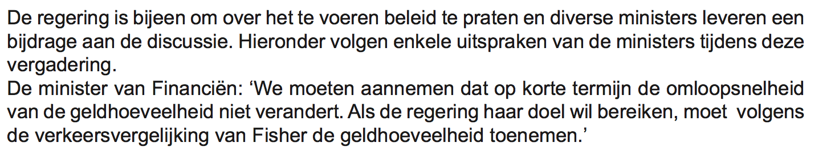

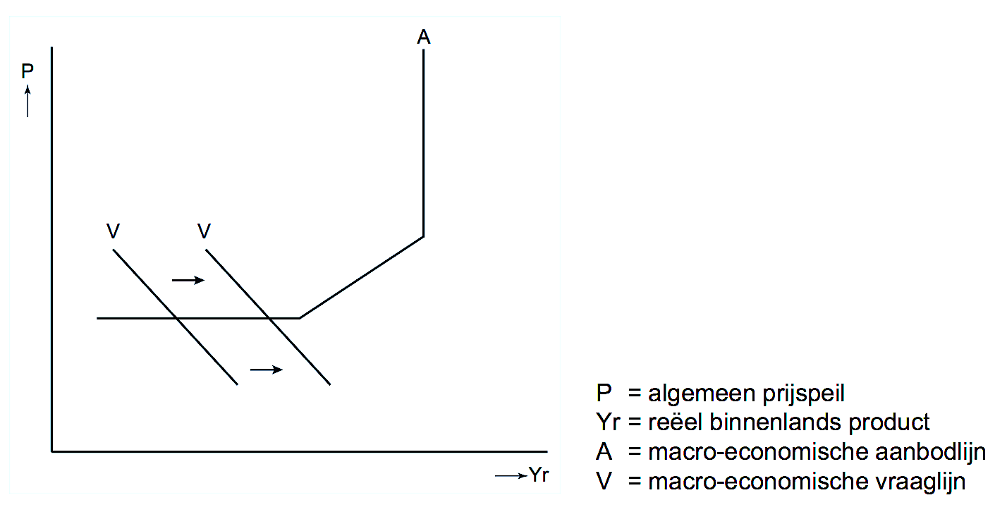

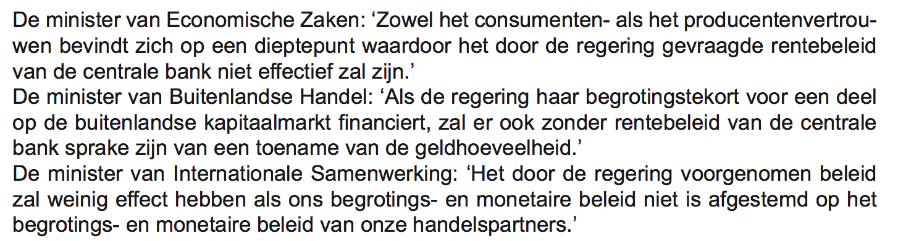

**17** Geef een verklaring voor het horizontale verloop van het linkerdeel van de macro- economische aanbodlijn.

**18** Geef een verklaring voor de stelling van de minister van Financiën met betrekking tot de geldhoeveelheid.

**19** Geef een verklaring voor de stelling van de minister van Economische Zaken met betrekking tot de effectiviteit van het rente- beleid.

**20** Geef een verklaring voor de stelling van de minister van Buitenlandse Handel met betrekking tot de toename van de geldhoeveelheid.

De vergaderende ministers begrijpen niet goed wat de minister van Internationale Samenwerking bedoelt. Hij geeft daarom een nadere toelichting.

**Opgave 7 (vraag 20 hoofdstuk 14)**

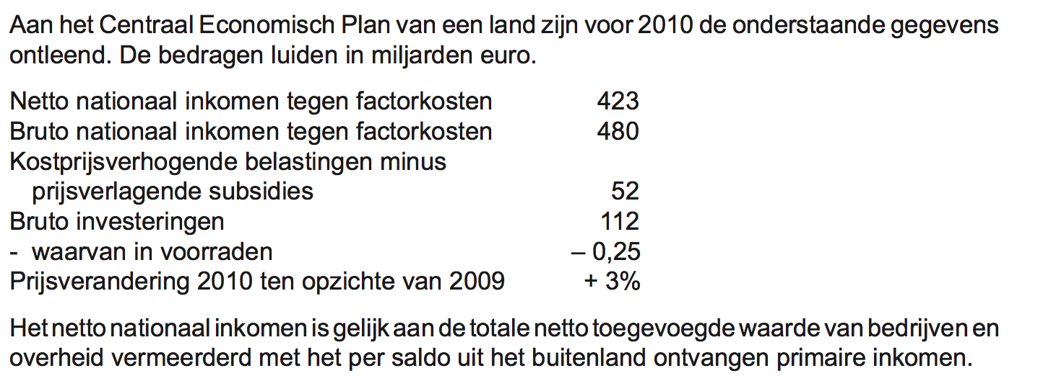

**21** Geef daarvoor de verklaring.

**22** Bereken het netto nationaal inkomen tegen marktprijzen in 2010. De bruto investeringen kun je onderscheiden in vervangingsinvesteringen en netto investeringen.  De netto investeringen bestaan onder andere uit uitbreidingsinvesteringen.

**23** Bereken het bedrag van de netto investeringen.

**24** Bereken het bedrag van de uitbreidingsinvesteringen.  In 2009 bedroeg het netto nationaal inkomen tegen factorkosten 403 miljard euro.

**25** Bereken met hoeveel procent het netto nationaal inkomen tegen factorkosten reëel is gestegen (in één decimaal nauwkeurig).

**Opgave 8 (vraag 20 hoofdstuk 13)**

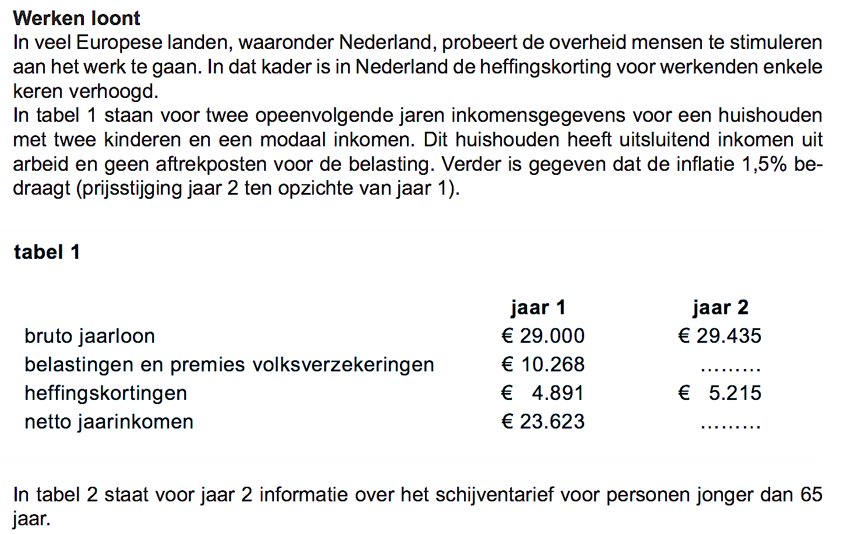

**26** Toon met behulp van een berekening aan dat de stijging van het bruto jaarloon in jaar 2 ten opzichte van jaar 1 neerkomt op prijscompensatie.

De heffing in de eerste twee inkomensschijven van het schijventarief bestaat onder andere uit de premie voor volksverzekeringen

**27** Noem twee voorbeelden van volksverzekeringen.

**28** Bereken de in tabel 1 ontbrekende bedragen.

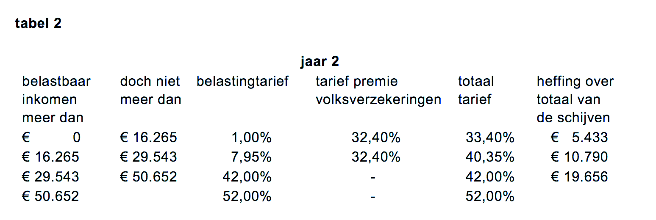



**Opgave 1 Topoverleg**

1 Als mensen meer geld tot hun beschikking hebben, gaan zij meer besteden. Kredietverlening leidt tot geldschepping (wederzijdse schuldaanvaarding). Gezinnen en bedrijven kunnen meer besteden. Als zij dat doen stijgt eveneens de import van het land (bestedingen in het buitenland) en daalt het saldo van de lopende rekening (E – M). Dat kan leiden tot een tekort op de lopende rekening.

2 Bij het evenwichtsinkomen geldt de volgende gelijkheid: (S – I) + (B – O) = (E – M).

In woorden: het nationaal spaarsaldo is gelijk aan het saldo op de lopende rekening.

S – I = 487 – 674 = – 187

B – O = – 218

(E – M) = – 187 – 218 = – 405

Het tekort op de lopende rekening van land A in procenten van het nationaal inkomen bedraagt dan 3,3%

Berekening: 405 / 12.189 x 100% = 3,3%

3 Een tekort op de lopende rekening betekent dat het aanbod van de eigen valuta (import) groter is dan de vraag naar de eigen valuta (export). Het gevolg is dat de koers van de valuta deprecieert (daalt). Goederen die het land wil importeren kosten nog evenveel buitenlandse valuta, maar het land dat deze goederen importeert moet er als gevolg van de depreciatie meer eigen valuta voor betalen. Inwoners van dat land ervaren dat als een prijsstijging (wisselkoersinflatie).

4 Dit heeft te maken met het inverdieneffect en de multiplierwerking. Een verhoging van de overheidsbestedingen leidt tot een stijging van de effectieve vraag (nationaal inkomen) die groter is dan de oorspronkelijke stijging van de overheidsbestedingen. Dit verschijnsel ontstaat door de multiplierwerking. Een verhoging van het nationaal inkomen leidt ook tot een stijging van de belastingopbrengst. Deze is immers afhankelijk van de hoogte van dat nationaal inkomen. Deze stijging van de belastingopbrengst noem je het inverdieneffect. Per saldo neemt het tekort van de overheid minder toe dan de oorspronkelijke stijging van de overheidsinkomsten.

**Opgave 2 Beheersbare risico’s**

5 De Lorenzcurve bestaat uit gecumuleerde relatieve aantallen en bedragen. Langs de X-as plaatsen we de spaarders, langs de Y-as de bedragen. 800.000 spaarder is gelijk aan 100%. Om het spaarbedrag te kennen, moet je eerst de spaartegoeden per spaarder vermenigvuldigen met het aantal spaarders.

480.000 spaarders = 60% 🡪 7 x 480 = 3.360 (€ miljoen) = 21,6%

200.000 spaarders = 25% 🡪 15 x 200 = 3.000 (€ miljoen) = 19,3%

80.000 spaarders = 10% 🡪 50 x 80 = 4.000 (€ miljoen) = 25,7%

40.000 spaarders = 5% 🡪 130 x 40 = 5.200 (€ miljoen) = 33,4%

---------- +/+ ------------------------- +/+

100% = 15.560 (€ miljoen) = 100%

Met behulp van bovenstaande gegevens kunnen we de cumulatieve cijfers berekenen, waarmee je de Lorenzcurve kan tekenen.





6 Het spaartegoed is gegarandeerd tot € 80.000. Het zijn dus vooral de rijkere spaarders die de dupe zijn van de val van de bank. Alles boven de € 80.000 zijn ze dan kwijt. Omdat de rijkere spaarders nadeel hebben van deze val, zal de verdeling van de spaartegoeden minder scheef worden.

**Opgave 3 Arbeidsmarkt op drift**

7 Loonstarheid wil zeggen dat de lonen niet of nauwelijks op marktfactoren als vraag en aanbod veranderen. De vraaglijn van arbeid schuift tijdens en na de crisis naar links. Bij een loon van € 24.000 neemt het verschil tussen vraag en aanbod toe. Bedroeg de werkloosheid voor de crisis (8,0 – 7,7 = 0,3 miljoen. Na de crisis is dit gestegen tot (8,0 – 7,3) = 0,7 miljoen.

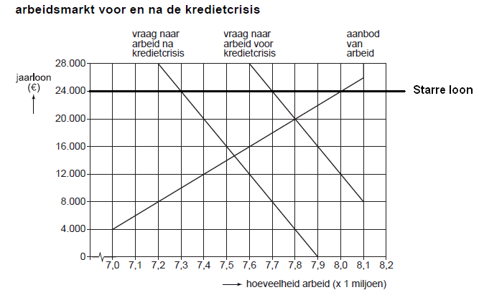

8 **Aanbieders van arbeid** (werknemers) zien in deze onzekere tijden hun ontslag al aankomen. Vragers (werkgevers) zien de arbeidskosten al gaan stijgen vanwege de hogere WW-premies. Omdat werknemers natuurlijk niet werkloos willen zijn, zullen ze genoegen gaan nemen met lagere lonen.

**Voor werkgevers** zal de dreiging van een toename van de arbeidskosten aanleiding zijn om lagere lonen te bieden.

**9** Het verschil tussen de bruto participatie en de netto participatie bestaat uit de werkloze beroepsbevolking

**10** De netto participatiegraad in 2001 bedraagt 67,2%. Een voorbeeld van een juiste berekening is:

(5.796.000 × 1,26) / 10.864.000 x 100% = 67,2%

**11** De p/a-ratio zal stijgen. Een voorbeeld van een juiste verklaring is een verklaring waaruit blijkt dat gehuwde vrouwen in grotere mate dan mannen de voorkeur geven aan een deeltijdbaan (omdat vrouwen veelal een baan combineren met zorgtaken).

**12** De econome stelt dat een toename van participatiegraad nodig is om te voorkomen dat in de toekomst de internationale concurrentiepositie van Nederland verslechtert. Een voorbeeld van een juiste verklaring is een verklaring, waaruit blijkt dat een bij de economische groei achterblijvende arbeidsparticipatie tot een tekort aan arbeidskrachten kan leiden en daardoor tot een stijging van de loonkosten waardoor het exportprijspeil kan stijgen.

**13** In het begin van een herstelperiode (begin fase 1) is het niet altijd zeker of de opleving tijdelijk is of dat deze doorzet. In het begin zullen bedrijven daarom voorzichtig aan doen en niet direct mensen aannemen in vaste dienst, wanneer zij behoefte hebben aan meer personeel. Uitzendkrachten kunnen ze weer gemakkelijker ontslaan als blijkt dat de opleving maar tijdelijk van aard was. Daarom past een snelle groei van de indicator uitzenduren bij fase 1.

**14** De conjunctuurklok is gebaseerd op de gewone conjunctuurcyclus. Waarbij de actuele groei in vier fasen is verdeeld:

1. toenemende groei onder de trendmatige groei (fase 1) 🡪 laagconjunctuur
2. toenemende groei boven de trendmatige groei (fase 2) 🡪 hoogconjunctuur
3. afnemende groei boven de trendmatige groei (fase 3) 🡪 hoogconjunctuur
4. afnemende groei onder de trendmatige groei (fase 4) 🡪 laagconjunctuur

Als je goed kijkt naar de indicator bbp, dan ligt deze nog wel onder de trendlijn (de gemiddelde groei), maar is toch toegenomen ten opzichte van de maand ervoor (november). Er lijkt dus sprake van een economisch herstel te zijn.

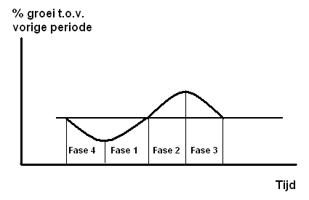

**15** Bij een verkrapping van de arbeidsmarkt is het voor werkgevers moeilijker om aan personeel te komen. Het aanbod van arbeid is schaarser aan het worden. Je moet in je antwoord zowel de uitvoer als het aantal order behandelen. Omdat de journalist verwacht dat de waargenomen ontwikkeling zich in 2006 voortzet zullen de export (bestedingen door buitenlanders in ons land) en het aantal orders (bestedingen door gezinnen en bedrijven in ons land) verder toenemen.

• De toename van de nu al boven de trend liggende uitvoer leidt tot een herstel van de groei van het bbp, waardoor (het arbeidsvolume en daarmee) de arbeidsvraag toeneemt,

• En de toename van de nu ook al boven de trend liggende hoeveelheid orders leidt tot een toename van de investeringen om aan de vraag te kunnen blijven voldoen. Ook hierdoor stijgt het bbp, waardoor het arbeidsvolume en daarmee de arbeidsvraag toeneemt

**16** Procentpunten zijn de absolute verschillen tussen twee percentages en dus geen procentuele veranderingen!

De trendmatige groei bedraagt 1,8% (= gegeven in de tekst boven vraag d)

Van de groei in december 2005 weten we twee aspecten.

1. De groei in december is 0,5 **procentpunt** lager dan de trendgroei van 1,8 procent (y-as). De groei in december bedroeg dus 1,8 – 0,5 = 1,3%
2. De groei in december was 0,25 **procentpunt** hoger dan in november (x-as).

De groei in november bedroeg dus 1,3 – 0,25 = 1,05%.

**17** Bij het horizontale deel hoort een laag reëel binnenlands product (Yr). De productie is zo laag dat er sprake is van grote onderbezetting van de productiecapaciteit. Uitbreiding van de geldhoeveelheid en daarmee van de bestedingen zal daarom geen bestedingsinflatie veroorzaken. De bedrijven kunnen immers nog gemakkelijk aan de toegenomen vraag voldoen.

**18** De minister van Financiën baseert zijn stelling op de Verkeersvergelijking van Fisher. Deze zul je dus in je antwoord moeten betrekken. Deze Verkeersvergelijking luit:

M x V = P x T, waarbij T het aantal transacties voorstelt en dus hetzelfde is als Yr. Het nominale (in geldeenheden uitgedrukte) nationale product is P x T.

Om meer transacties te kunnen financieren moet de geldhoeveelheid (M) stijgen. Omdat de omloopsnelheid van het geld (V) volgens hem constant is, zal een stijging van M leiden tot een hogere T als de productiecapaciteit onbezet is. Bij overbesteding (vraag groter dan capaciteit) echter kan T niet meer stijgen en zal een stijging van M juist leiden tot een stijging van het prijspeil P (bestedingsinflatie).

**19** Een daling van de rente moet mensen stimuleren meer te lenen en de daling van de rente kan ook tot deflatie (prijsdaling) leiden. Je kunt daarom twee antwoorden geven:

   Een antwoord kan zijn dat je zegt dat de centrale bank de rentetarieven wel kan verlagen, maar dat het twijfelachtig is of consumenten en producenten gezien hun pessimisme daardoor worden aangezet meer krediet op te nemen.

   Een tweede antwoord kan zijn dat je zegt dat een verlaging van de rente wijst op (het mogelijk ontstaan van) deflatie en consumenten en producenten daarom hun aankopen uitstellen in afwachting van een verdere daling van de prijzen. Dat daardoor de particuliere bestedingen stagneren, zal duidelijk zijn. Vandaar de uitspraak van de minister dat rentepolitiek niet effectief zal zijn.

**20** Als de regering geld leent in het buitenland, zal de geldhoeveelheid stijgen. De regering (het Rijk) zet dan deze geleende buitenlandse valuta (secundaire liquiditeiten) om in euro’s (primaire liquiditeiten). De geldhoeveelheid zelf stijgt pas op het moment dat de regering dit geld ook daadwerkelijk uitgeeft. De overheid is een geldschepper en we rekenen de primaire en secundaire liquiditeiten in handen van geldscheppers niet tot de binnenlandse liquiditeitenmassa.

|  |  |
| --- | --- |
| 21  22  23  24  25 |  |

|  |  |
| --- | --- |
| 26  27  28 | Vervolg volgende bladzijde |